四川中衡检测技术有限公司
报告书信息网上公示内容填报表
用人单位名称 | 四川省三台县波特兰商品砼有限公司
用人单位地址 | 三台县工业园区青东坝工业集中区 |  | 联系人 | 郭燕
报告书名称 | 四川省三台县波特兰商品砼有限公司  职业病危害现状评价 |  | 报告书编号 | ZHJC[职]现字[2025]0032号
项目组成员 | 何东、毕戎、徐小娟、万家利
现场调查人员 | 何东、毕戎 | 现场  调查时间 | 2025.8.21 | 用人单位陪同人员 | 郭燕
现场调查照片 | 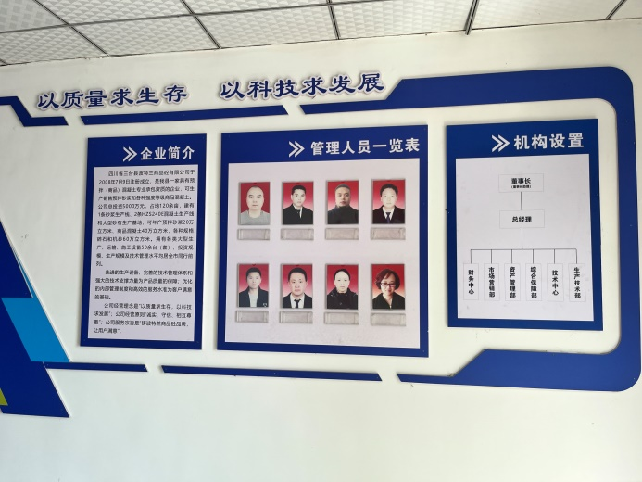
采样与测量人员 | 任勇、袁青林 | 采样与  测量时间 | 2025.9.25~  2025.9.27 | 用人单位陪同人员 | 郭燕
采样与测量照片 | 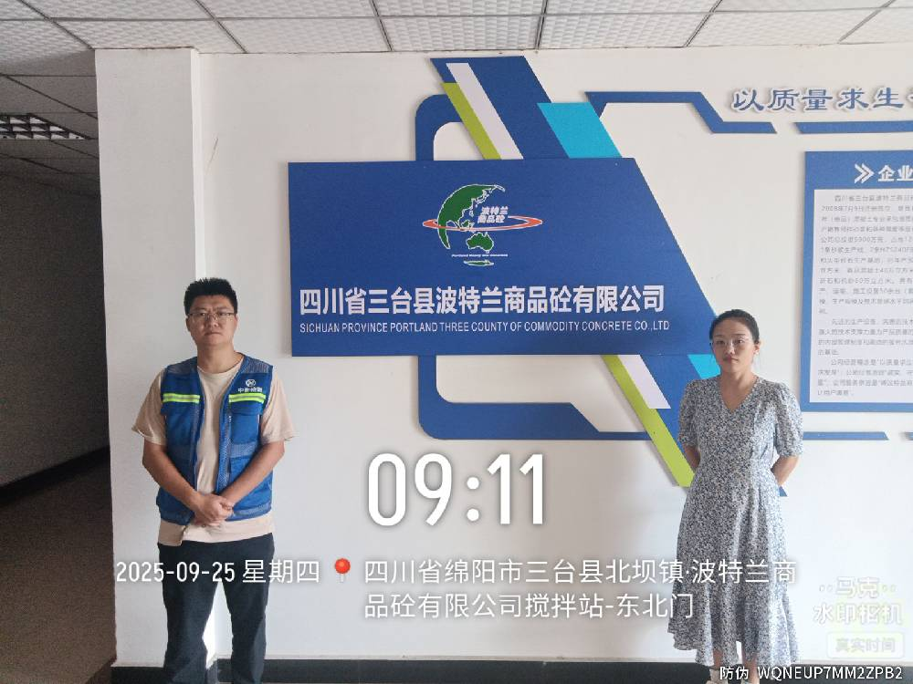
注：现场调查及采样与测量照片，合影照片含企业名称或标识的

